Sheensay → Серверная → ISPmanager

ISPmanager

- Что такое ISPmanager
- Панель ISPmanager 5 — что умеет и что можно сделать
- Установка ISPManager в Debian, Ubuntu вручную
- Как зайти в ISPManager
- При попытке открыть ISPmanager выскакивает предупреждение о небезопасном соединении
- Как правильно настроить ISPmanager
- Установка NGINX и PHP-FPM в ISPmanager
- Как изменить версию PHP
- Настройка шаблонов в ISPmanager
- Настройка шаблонизатора конфигурационных файлов в ISPmanager
- Настройка резервного копирования в ISPmanager
- Добавление нового сайта и пользователя
- Как в ISPmanager установить и обновить MySQL 5.7 и MariaDB 10.1
- Как в Docker запустить, перезапустить, остановить MySQL, MariaDB
- Ошибка в запросe (1273): Unknown collation: ‘utf8mb4_unicode_520_ci’
- Как восстановить доступ к ISPmanager, сбросить пароль root

Что такое ISPmanager
ISPmanager — это панель управления сервером, предназначенная для лёгкого решения сложных проблем установки и настройки серверного программного обеспечения. Чаще всего применяется в Linux: Debian, Ubuntu, CentOS, FreeBDS, Fedora.
Как правило, чистый сервер не предоставляет функционала графического управления сервером, привычного для пользователя Windows. ISPmanager призван решать эту и много других проблем.
Официальный сайт ISPmanager

Панель ISPmanager 5 — что умеет и что можно сделать
Организовать хостинг
Панель ISPmanager позволяет разделить реальный физический сервер на несколько виртуальных. Поэтому, с её помощью Вы сможете, например, организовать свой хостинг с чётким разграничением серверных ресурсов между его пользователями. Также, ISPmanager 5 помогает организовать управление пользователями (создание, редактирование, удаление, выставление лимитов — ограничений). Пользователи имеют только тот функционал, который им разрешён.
Создать веб-сервера
ISPmanager 5 обладает весьма большим потенциалом. Чаще всего, конечно, его используют для организации и управления веб-сервисом, создания окружения под сайты, а именно:
- Установка и настройка NGINX, Apache, PHP-FPM, MySQL, MariaDB, а также шаблонизатор их конфигурации;
- Получение и установка бесплатного SSL-сертификата от Let’s Encrypt;
- Отслеживание потребления ресурсов: процессора, оперативной памяти, размера занятого пространства диска, файла подкачки (swap), и так далее.
- Ведение и ротация логов с помощью Webalizer, Logrotate.
Настроить почтовый сервер
Возможно лёгкое создание и управление почтовыми доменами, ящиками. Настройка редиректов и алиасов, спам-фильтров, DKIM и SpamAssassin (подробнее)
Создать вебсайт
В один клик можно создать среду под сайт, тут же установить чистую CMS, выбрав из набора самых популярных и бесплатных: WordPress, Joomla, Drupal, Prestashop, phpBB и других. Удобный менеджер управления файлами вебсайтов. Подробнее.

Установка ISPManager в Debian, Ubuntu вручную
ISPManager устанавливается только на чистый сервер, без установленного PHP, MySQL, Apache, NGINX. Всё это можно будет установлено в процессе, доустановить и донастроить можно позже.
- С помощью putty авторизуйтесь на сервере по SSH под пользователем root;
- Скачайте установочный файл:

1 | wget "http://cdn.ispsystem.com/install.sh"

- После скачивания файл надо запустить:

1 | sh install.sh

- Далее происходит установка. Нужно следовать инструкциям на экране. Сначала скрипт установки покажет нам данные системы, свободную память и место на диске.
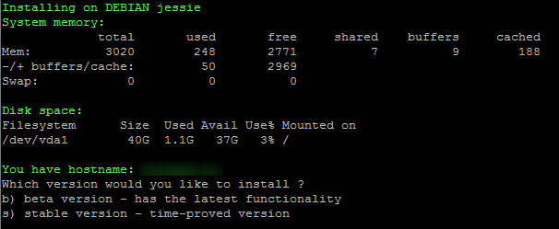
Если с ними всё в порядке, далее, предложит выбрать, какую версию выбрать, b) — бета версию с новейшими функциями, либо s) — стабильную и проверенную временем. Рекомендую выбирать стабильную, вводим s, затем Enter.
- Далее, выбираем дистрибутив из списка.
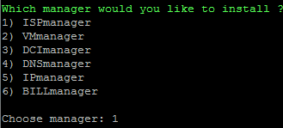
На выбор ISPmanager, VDSmanager, DCImanager, DNSmanager, IPmanager, BILLmanager. Выбираем 1.
- Далее, на выбор будет версия ISPmanager Lite, Minimal, Business.
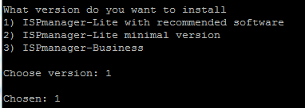
Выбирайте ту, на которую у вас лицензия. В моём случае, это ISPmanager Lite, то есть вводим 1.
- На этом настройка завершена, скрип пойдёт собирать систему, Вам остаётся только ждать окончания работы.
В конце работы, в результате увидите инструкцию для авторизации в ISPmanager:
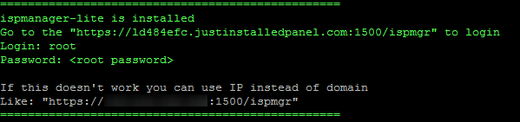
ispmanager-lite is installed
Go to the "https://l134a8fc.justinstalledpanel.com:1500/ispmgr" to login
Login: root
Password:

If this doesn't work you can use IP instead of domain
Like: "https://192.168.1.1:1500/ispmgr"

Как зайти в ISPManager
Авторизоваться в панели ISPManager можно так:
- Либо по адресу https://l134a8fc.justinstalledpanel.com:1500/ispmgr (этот адрес выдаётся при установке ISPmanager);
- Либо, что проще запомнить, https://192.168.1.1:1500/ispmgr (Здесь вместо 192.168.1.1 подставьте IP Вашего сервера).
Логин: root, пароль — от root сервера, есть в письме об открытии сервера. Если нет — уточните в службе поддержки хостинга. Как вариант, можно восстановить пароль от ISPmanager

При попытке открыть ISPmanager выскакивает предупреждение о небезопасном соединении
Так как адрес на HTTPS, а на нём нет серификата, то попытка авторизоваться в Mozilla Firefox может закончиться неудачей. Рекомендую воспользоваться Chrome или Яндекс Браузером, и не обращать внимания на предупреждения о небезопасном соединении.
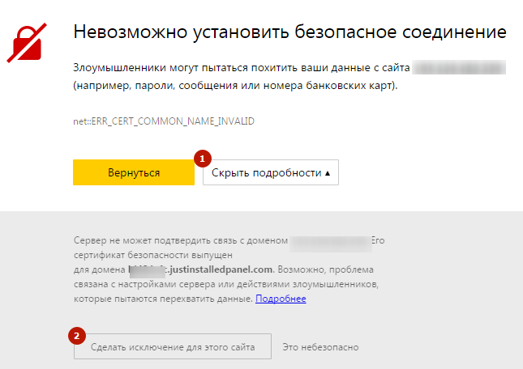
Вот пример, как авторизоваться в ISPmanager с помощью Яндекс Браузера или Google Chrome:
- Переходите по адресу https://192.168.1.1:1500/ispmgr (IP сервера Ваш);
- Видите предупреждение системы безопасности, жмёте Подробности;
- Ниже жмёте Сделать исключение для этого сайта.
- Вуаля, форма авторизации в панели ISPmanager доступна, пользуйтесь.
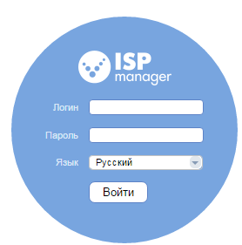

Как правильно настроить ISPmanager
А точнее, как правильно настроить сервер под управлением ISPmanager.
По умолчанию, в ISPmanager работа в бекенде идёт под Apache. Я считаю, что оптимальнее для вебсервера иметь во фронтенде NGINX, а в бекенде PHP-FPM, так как он производительнее и проще в настройке. Такую возможность и настроим.

Установка NGINX и PHP-FPM в ISPmanager
- Слева в боковом меню находим пункт Настройки — Возможности
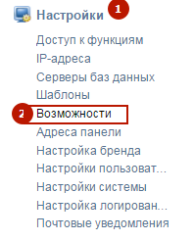
- Выбираем пункт Веб-сервер (WWW) — Изменить
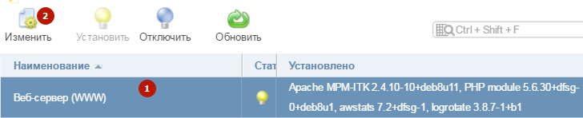
- Добавляем галочки напротив NGINX и PHP-FPM FastCGI, сохраняем изменения.
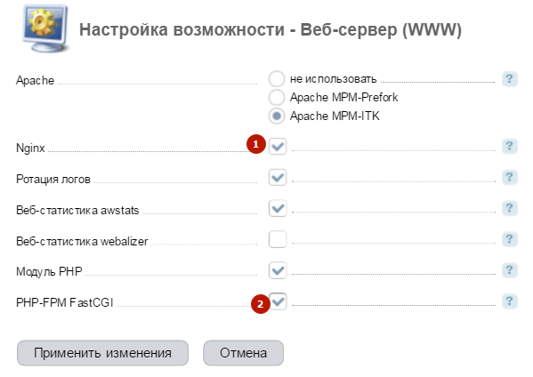
- Обязательно дожидаемся окончания установки NGINX и PHP-FPM.
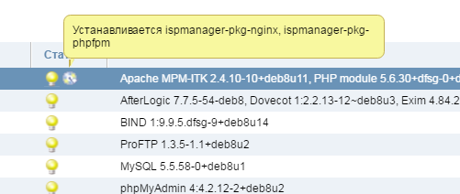

Как изменить версию PHP
По умолчанию, вебсервер поддерживает версию PHP 5.6. Но Вы можете включить любую другую альтернативную версию, выбрав её в Возможностях. Всё аналогично инструкции выше.
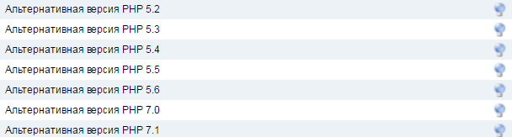

Настройка шаблонов в ISPmanager
Далее, стоит настроить шаблоны, чтобы в 1 клик собирать нужную конструкцию для нового пользователя и проекта.
- В боковом меню слева находим Настройки — Шаблоны, создаём новый;
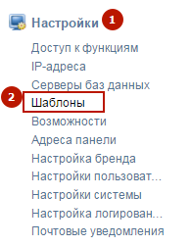
- Название можно поставить любое, например «NGINX + PHP-FPM». Остальные параметры можете оставить по умолчанию, главное отметить галочками пункты: Может использовать PHP в режиме FastCGI (Nginx + PHP-FPM) и Тип обработчика PHP поставить FastCGI (NGINX + PHP-FPM). Сохранить изменения
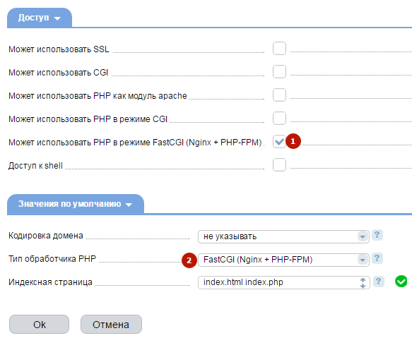

Настройка шаблонизатора конфигурационных файлов в ISPmanager
Главная проблема в ISPmanager: если создавать на базе NGINX и PHP-FPM сайт на WordPress, то в конфигурационном файле сайта в vhosts прописываются правила, которые не позволяют работать с постоянными ссылками, все внутренние страницы отдают 404 ошибку. Это из-за того, что в секции Server прописывается следующая конструкция:

1  2  3  4  5  6  7  8 | location / {  location ~ [^/]\.ph(p\d*|tml)$ {  try_files /does_not_exists @php;  }  }  location @php {  ### Остальные правила обработки php  }

Её можно заменить вручную на следующую конструкцию:

1  2  3  4  5  6  7  8  9 | location / {  try_files $uri $uri/ /index.php?$args;  location ~ [^/]\.ph(p\d*|tml)$ {  try_files /does_not_exists @php;  }  }  location @php {  ### Остальные правила обработки php  }

Либо на:

1  2  3  4  5 | try_files $uri $uri/ /index.php?$args  location ~ \.php$ {  ### Остальные правила обработки php  }

А ещё лучше подключить правила под кеширующий плагин, например NGINX + WP Super Cache

1  2  3  4  5  6  7 | ### Создаём и подключаем wpsc.conf, в котором определяем правила обработки под WP Super Cache  ### Подробнее https://sheensay.ru/?p=1915  include /etc/nginx/wpsc.conf;  location ~ \.php$ {  ### Остальные правила обработки php  }

Но чтобы не править конфигурационный файл руками каждый раз при создании нового сайта, можно 1 раз настроить шаблонизатор конфигурационных файлов NGINX.
Для этого надо скопировать файл nginx-vhosts.template из /usr/local/mgr5/etc/templates/default/nginx-vhosts.template в /usr/local/mgr5/etc/templates с тем же именем и изменить конфигурацию следующим образом:
- Находим блок:

1  2  3  4  5  6  7  8  9  10 | location / {  {% if $PHP == on %}  location ~ [^/]\.ph(p\d*|tml)$ {  {% if $PHP_MODE == php_mode_fcgi_nginxfpm %}  try_files /does_not_exists @php;  {% else %}  try_files /does_not_exists @fallback;  {% endif %}  }  {% endif %}

- Заменяем его на нужный нам (для примера, универсальный try_files $uri $uri/ /index.php?$args;:

1  2  3  4  5  6  7  8  9  10  11 | location / {  {% if $PHP == on %}  try_files $uri $uri/ /index.php?$args;  location ~ [^/]\.ph(p\d*|tml)$ {  {% if $PHP_MODE == php_mode_fcgi_nginxfpm %}  try_files /does_not_exists @php;  {% else %}  try_files /does_not_exists @fallback;  {% endif %}  }  {% endif %}

Подробнее.

Настройка резервного копирования в ISPmanager
- Под пользователем root слева в боковом меню находим Инструменты — Резервные копии
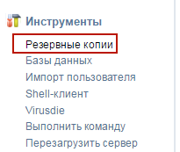
- Настраиваем, куда сохранять бекапы. На выбор:
  - Локальный каталог (на скриншоте ниже его настройка);
  - Dropbox
  - Яндекс Диск
  - Amazon S3
  - FTP (удалённый)
  - SFTP (SSH)
Что касается тонкостей настройки:
  - Есть возможность установки пароля на архив с резервной копией;
  - Можно указать, какие папки исключить из резервной копии (обычно служебные);
  - Также, можно исключить некоторые базы данных.
После настройки изменения нужно сохранить.
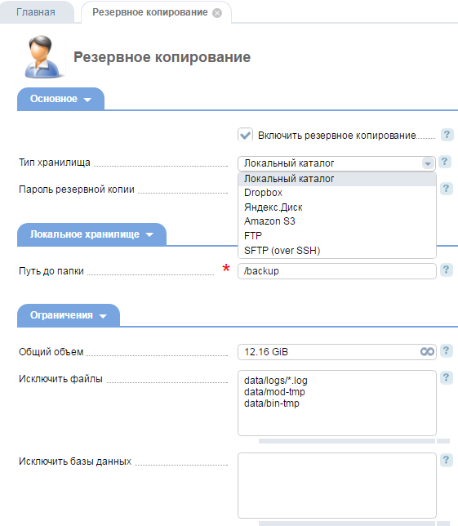
- Теперь у каждого пользователя в настройках есть возможность включить резервное копирование
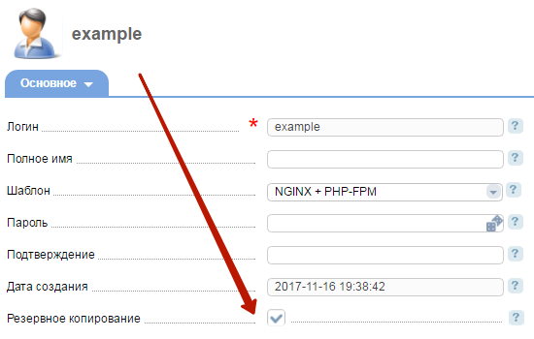
Резервные копии будут создаваться только для сайтов, созданных через ISPmanager, то есть тех, о которых он знает.

Добавление нового сайта и пользователя
Я рекомендую под каждый сайт и проект создавать отдельного пользователя, и в панели с сайтами и их данными работать строго под пользователем, которому они принадлежат. Так Вы не перепутаете, кто есть кто, и за что отвечает.
- Создаётся новый пользователель с помощью Учётные записи — Пользователи.
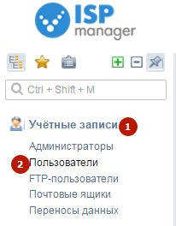
- Тут нужно заполнять много полей, и вот на данном этапе может помочь заранее подготовленный шаблон. Выбираем из списка один из подготовленных выше вариантов, и поля настроек автоматически заполняются под нужную нам конфигурацию.
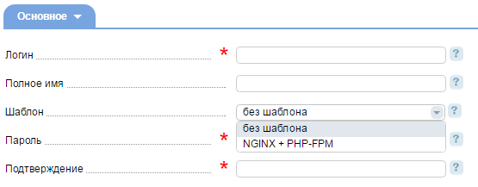
- На втором шаге можно прописать, какой домен присвоить пользователю с автоматическим созданием соответствующего окружения: WWW, FTP, Почтовый домен, и даже сразу же установить одну из предлагаемых CMS (например, WordPress). От ненужных пунктов можно отказаться.
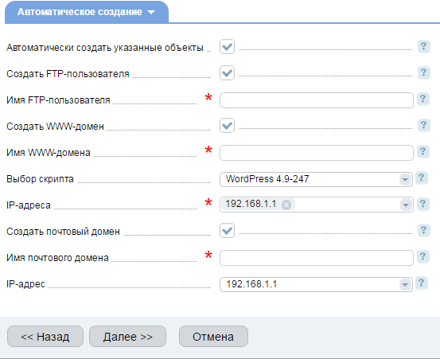
- После создания пользователя нужно авторизоваться под ним, чтобы продолжить работать над настройкой сайта. Слева в боковом меню находим
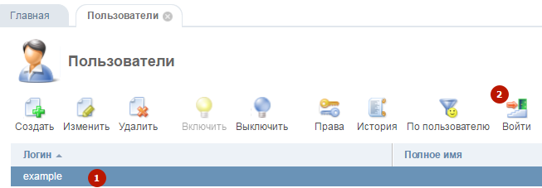

Как в ISPmanager установить и обновить MySQL 5.7 и MariaDB 10.1
В ISPmanager 5 версия MySQL по умолчанию — это 5.5. Другие версии устанавливаются из панели с помощью Docker. Звучит страшно, но всё решается парой кликов мыши.
- Слева в боковом меню находим Настройки — Серверы баз данных;
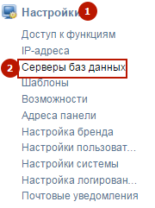
- Добавляем новую базу данных с помощью Создать;
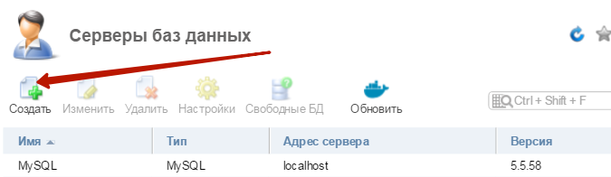
- Выбираете нужную версию MySQL или MariaDB, вводите нужное название, пароль от сервера, остальное как есть;
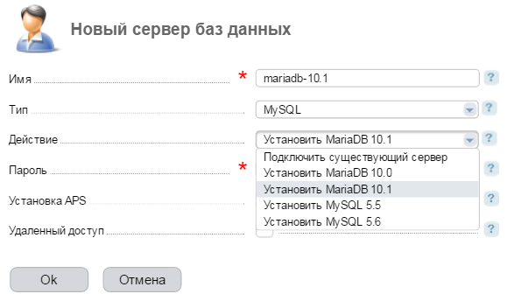
- Docker автоматически всё установит. Вот как будет выглядеть список серверов баз данных после установки:
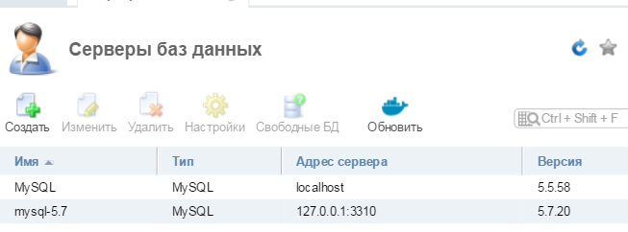
- Теперь при создании новой базы данных можно выбрать, на каком сервере создавать.
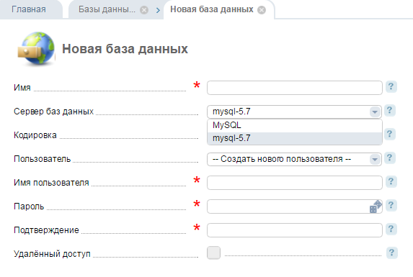
- При необходимости, базу данных можно вручную перенести из старого сервера MySQL на новый.

Как в Docker запустить, перезапустить, остановить MySQL, MariaDB
Все команды в Docker идут через docker. Обращаться надо к названию контейнера.
Например, в ISPmanager переходим в Настройки — Серверы баз данных — в столбце Имя находим нужный сервер (в моём случае, это mysql-5.7), это и есть имя в Docker.
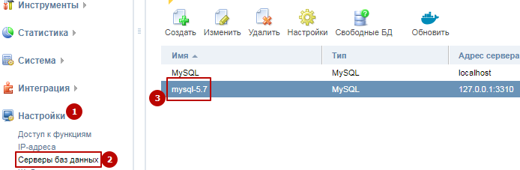
Теперь, например, команда запустить сервер:

1 | docker start mysql-5.7

Остановить сервер:

1 | docker stop mysql-5.7

Перезапустить сервер:

1 | docker restart mysql-5.7

Ошибка в запросe (1273): Unknown collation: ‘utf8mb4_unicode_520_ci’
Чтобы решить подобную ошибку, достаточно обновить версию MySQL до версии 5.6 или 5.7, либо установить MariaDB 10.1 или выше.
Если обновление невозможно, тогда поможет следующее:
- Открываем дамп базы данных текстовом редакторе, например, Notepad++ или Far Manager
- С помощью автозамены (Ctrl+H в Notepad++) заменяем utf8mb4_unicode_520_ci на utf8_general_ci
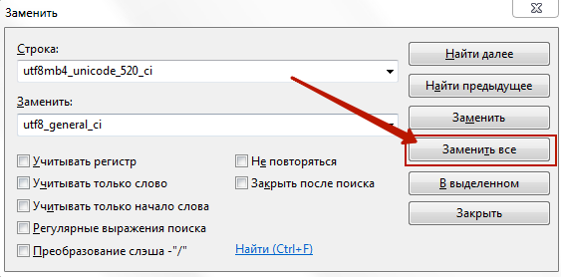
- Затем, ещё раз массово заменяем utf8mb4 на utf8
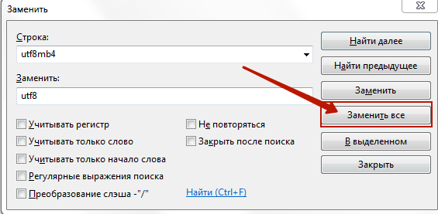
- Сохраняем изменения и используем получившийся дамп для того, чтобы развернуть из него копию базы данных.

Как восстановить доступ к ISPmanager, сбросить пароль root
- Авторизуемся в панели VDSmanager, переходим в Управление — Виртуальные машины — Выделить нужный сервер — Перезапуск:
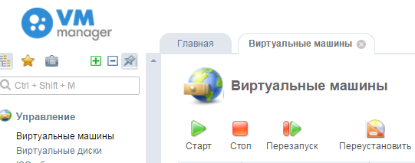
- Тут же, незамедлительно, переходим в VNC (IPMI или ipKVM для выделенного сервера), чтобы успеть до определённого этапа перезагруки сервера:
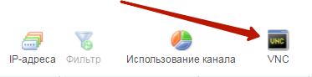
- На этапе выбора ядра нажимаем e (сразу после открытия консоли)
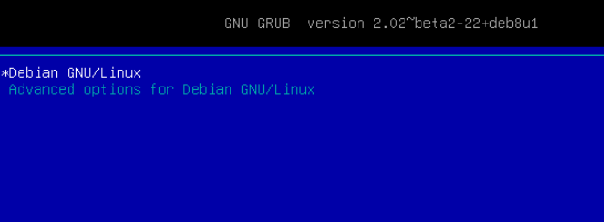
Если не успели, повторите перезагрузку ещё раз;
- Находим строку linux и заменяем в ней ro на rw
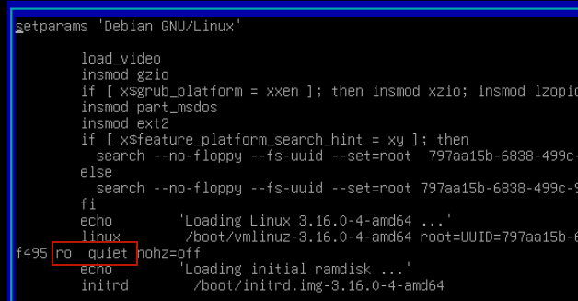
- Заменяем quiet на single init=/bin/bash
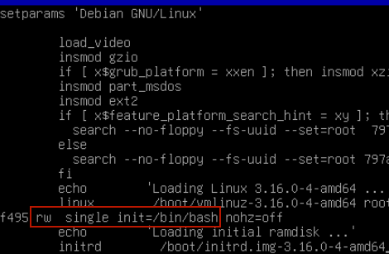
- Нажимаем Ctrl+X, сервер перезагрузится в режим single mode, появится консоль, в которой можно изменить пароль
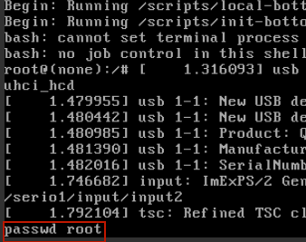
- В консоль вводите команду passwd
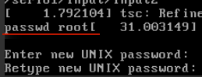
- После успешной установки нового пароля, снова перезагружаем сервер и входим в консоль уже с новым паролем
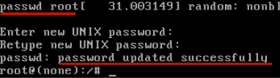
Хостинг, который я рекомендую:
- Beget - виртуальный хостинг. Отличный вариант для тех, кто не хочет отвлекаться на настройку хостинга и полностью полагается на качественный сервис. Есть полностью бесплатный тариф для новичков.
- Contabo Storage VPS - очень дешёвые VPS: 2 ядра Xeon, 4 Гб оперативки и 300 Гб SSD+HDD за 3,99 евро в месяц!
- Contabo Fast VPS - очень шустрый VPS: 4 ядра Xeon, 8 Гб оперативки и 200 Гб SSD (или 50 NVMe) за 4,99 евро в месяц!
- DigitalOcean - зарубежный облачный хостинг. Самый качественный сервис из существующих с аптаймом 99,9%. Для тех, кому важно качество, стабильность и скорость работы. $100 на счёт на 2 месяца
комментариев нет

(3 оценок, в среднем: 5,00 из 5)

Сохранить: В закладки

- LEMP
- Ошибка php Maximum execution time of 30 seconds exceeded
- Monit — как обеспечить бесперебойную работу NGINX, MySQL, PHP-FPM
- NGINX
- HTTP — заголовки. Что это такое и зачем они нужны
Серверная


Свежие записи
- Query Monitor
- LEMP
- Telegram
- PHP — как проверить, что строка содержит определённое слово
- Как избежать SQL инъекций в PHP

Copyright © 2022 · Sheensay & Genesis Framework · WordPress · Войти

Свежие записи
- Query Monitor
- LEMP
- Telegram
- PHP — как проверить, что строка содержит определённое слово
- Как избежать SQL инъекций в PHP

Свежие комментарии
- Sheens к записи Как добавить сайт в Яндекс Дзен
- Olga Sharzhanova к записи Как добавить сайт в Яндекс Дзен
- Sheens к записи Как добавить сайт в Яндекс Дзен
- Арт к записи Как добавить сайт в Яндекс Дзен
- Sheens к записи Как добавить сайт в Яндекс Дзен
- Telegram
- Вконтакте
- Facebook
- Twitter
- Google+
- Одноклассники
- Мой Мир Mail.ru
- RSS

